НА ГЛАВНУЮ

Менеджер групп
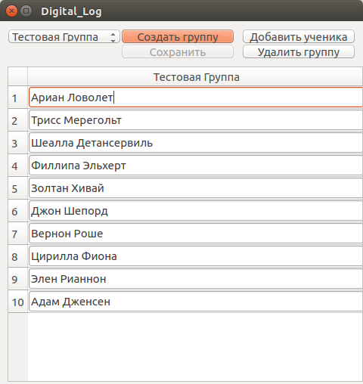
Меню менеджера групп включает в себя следующее элементы:
- Список созданных в базе данных групп — все действия производятся с выделенной группой.
- Кнопка «создать группу» — создает новую группу, при создании нужно будет ввести имя группе и количество учащихся в ней.
- Кнопка «добавить ученика» — добавляет нового обучающегося в конец группы.
- Кнопка «сохранить» - сохраняет все изменения произведенные с группой (данная кнопка отключена при включенной опции «автосохранение групп» в настройках базы данных).
- Кнопка удалить группу — удаляет группу из базы данных (внимание данное действие каскадно удалит и отчет о посещаемости данной группы).
- Таблица обучавшихся данной группы — позволяет изменять имена обучающийся и удалять их. Если нужно удалить обучавшегося то просто удалите ему имя.
НА ГЛАВНУЮ

